一、天津目前状况——天津的机遇点/发展点
1、天津客源结构转型的“年轻化”
天津文旅市场正经历显著转型，天津文旅市场正经历显著转型，客源从“本地为主”转向 “外来为主” ，且 “年轻态” 已成为重要特征
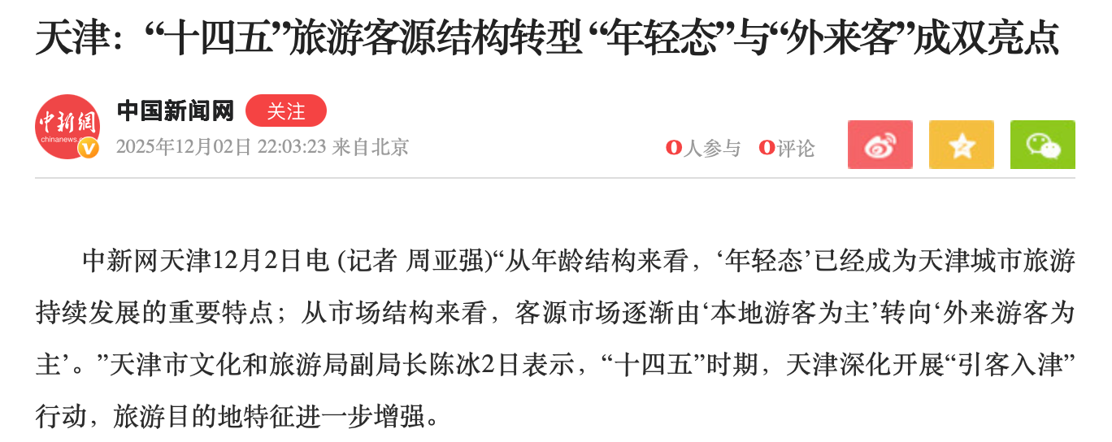

天津——>适合迎接z世代这一粉丝群体

2、“为一张票，赴一座城”的强劲外溢效应——情绪价值是主要动力——您会因为什么而购买线下观演门票情感体验之类的
全国趋势显示，超过85%的Z世代将 “情绪价值” 作为跨城观演的核心驱动力。一张演出票能撬动高达7-8倍的文旅综合消费。具体案例表明，一场音乐节就能带动天津城市热度飙升266%。这为天津带来的不仅是票房收入，更是高消费意愿的过夜游客和全方位的消费拉动。
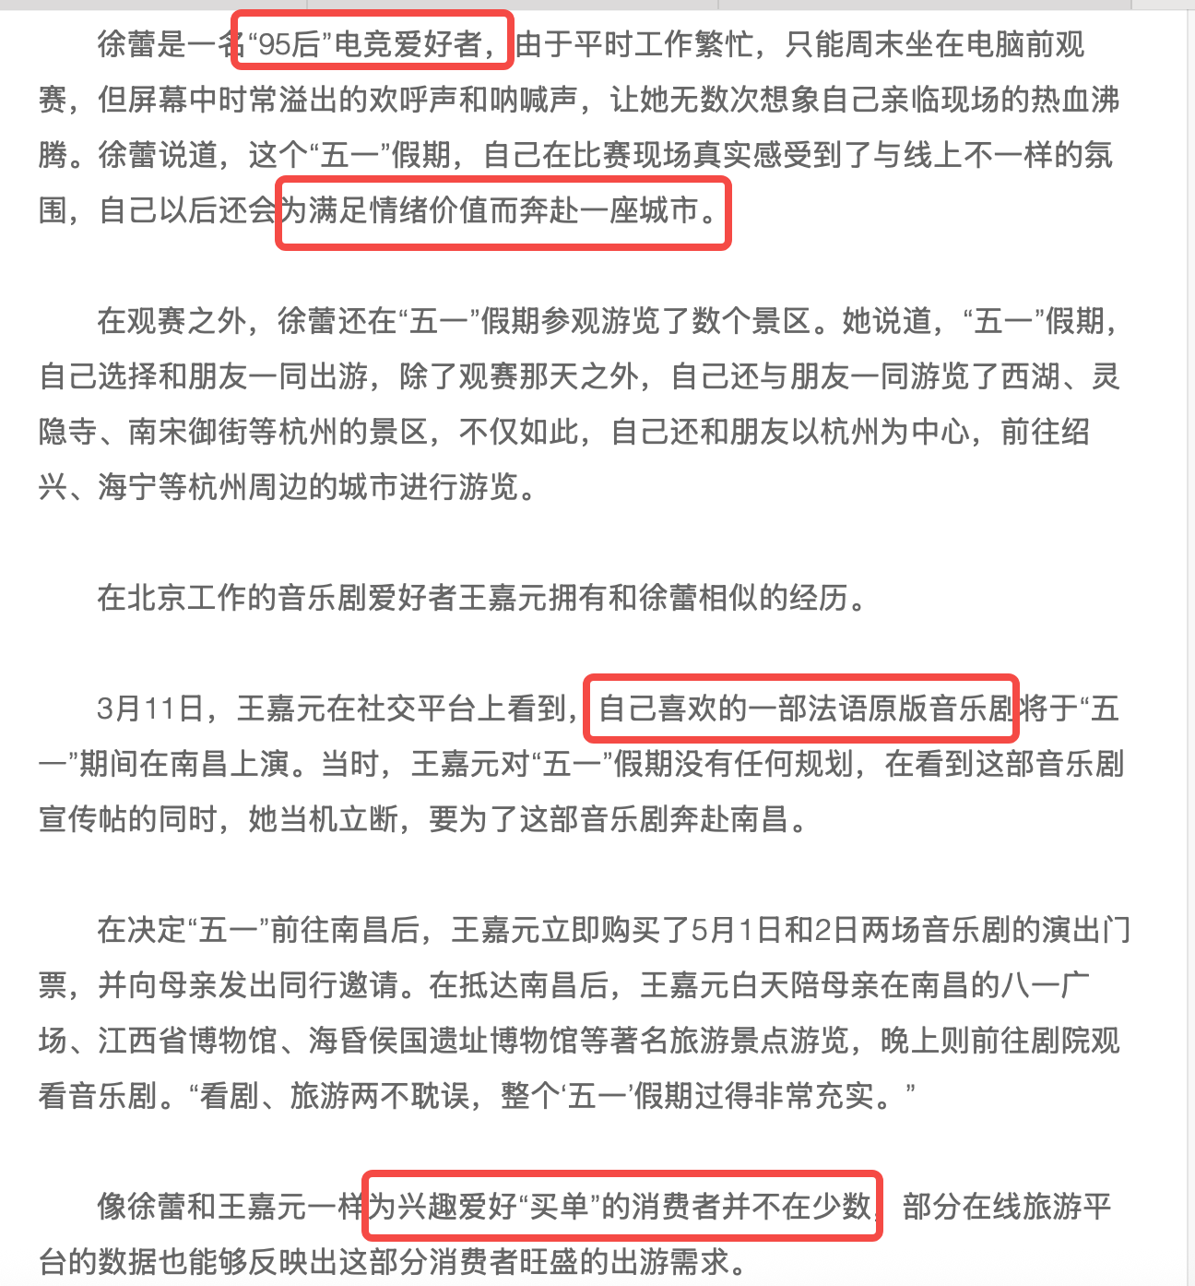
在深蓝智库采访调研的年轻消费者中，超过九成的年轻消费者会为了“一张票”而奔赴一座城，在观看比赛、演唱会的同时，逛景点、品美食也是他们奔赴的目的之一。
为兴趣爱好“买单”的消费者并不在少数
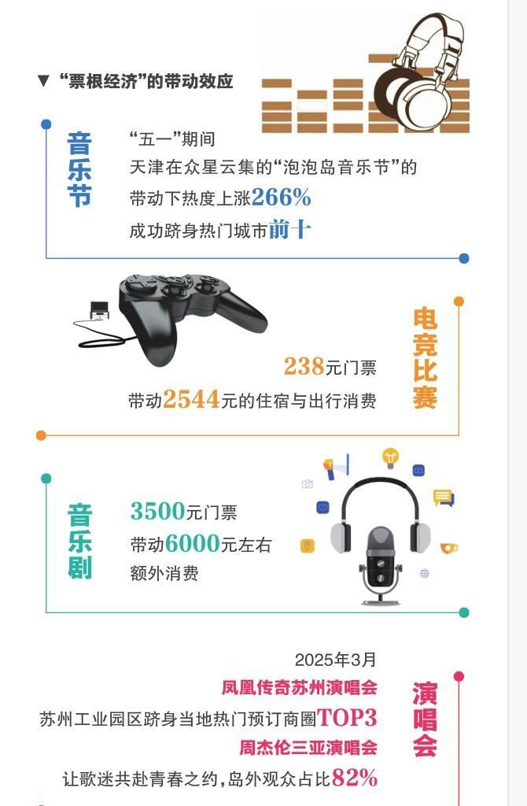
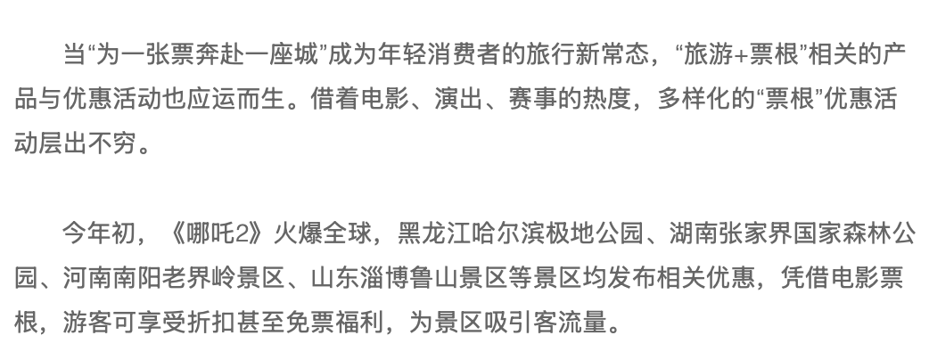
当地文旅优惠——天津——>哪吒

3、独特文化载体提供“沉浸式体验”场景——最近的那个天津张园
天津的历史文化资源（小洋楼、海河、非遗）并非静态景观，而是可以转化为观演活动的超级场景。例如，意风区的“洋楼+”模式已成功将歌剧、沉浸式戏剧植入历史建筑，这正是Z世代所追求的 “在地化”与“仪式感” 的完美结合。
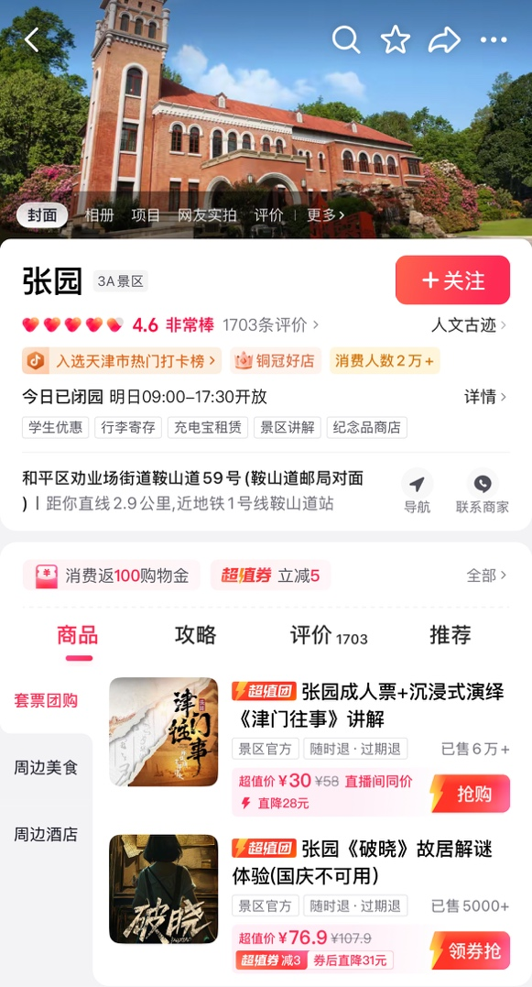

二、粉丝经济对天津的影响？
（一）显著的机会点
1、高密度、高溢价的消费集群效应——消费水平（去演唱会的时候花费明显比正常旅行更多）
该群体消费呈现典型的“场景捆绑”与情感溢价特征。围绕核心观演活动，其消费链条自然延伸至住宿、餐饮、本地交通及衍生商品，客单价显著高于普通游客。其支付意愿中包含了高度的情感附加值，为文旅相关产业提供了可观的收益集中释放窗口。

2、爆发式、高渗透的用户生成内容传播——从哪里知道这个地方有演唱会？（在网上看到很多营销，包括什么十年再一次来这里开演唱会，或者是首场演唱会，或者是在这里看完演唱会的粉丝感受的视频，吸引消费者）
粉丝群体是具有极强自主创作与扩散能力的传播节点。一场成功的演出，将激发其在社交平台进行持续、密集、高情感卷入的内容产出与分享，形成现象级传播浪潮。这种基于真实体验、富含情感共鸣的传播，在深度与可信度上往往超越传统目的地营销广告，能高效重塑城市线上形象。

3、情感绑定与长效城市形象构建——对去的地方印象最深刻的是哪里？（普遍选择参与过演唱会的地点）
一次圆满的观演体验，能将“目的地”转化为“情感记忆地标”。城市由此与个人的积极情感、社群归属及梦想实现等深层心理体验紧密关联，有望建立起长期、稳固且积极的目的地品牌忠诚，为可持续的文旅口碑奠定基础。

（二）遭遇的挑战点（一些负面影响）
1、行程内卷密集难于参与其他消费——有些粉丝会因为时间太赶太累而不选择额外的城市探索（深度访谈：您会选择在观演城市进行其他游玩吗？看情况吧，如果太累的话可能看完就只想躺酒店了，毕竟有时候假期比较少，看完第二天就得去上班吧啦吧啦）
粉丝核心动机高度集中于偶像相关活动，可能导致其行为动线局限于“场馆-住宿”两点一线，对城市其他旅游吸引物的辐射带动效应弱化。同时，观演前后高强度的应援、排队等活动消耗大量精力，可能抑制其对常规夜经济等延伸消费的参与意愿。

2、城市公共服务（这个一般现在都会开设夜间地铁延长时间，节假日也有，在天津已经不算问题了，只是说会对正常不看的当地居民有一些影响）与市场秩序（异常的房价涨价，比如粉丝吐槽最多的就是酒店太贵了，但是这个我们好像没办法解决，不过可以在粉丝考虑来不来的原因之一——当地住宿消费）的压力
演出结束后的瞬时极端大客流，对地铁、公交、出租车及周边路网的疏散能力构成严峻考验。
场馆周边酒店短期内需求激增，易引发价格异常波动，可能导致游客负面情绪与公平性质疑。同时场外大规模的应援物资堆放、人群聚集，对公共秩序维护、安全保障及环境卫生管理提出了极高要求。

3、负面体验的舆情放大风险（有好的一面也有不好的一面，承接前面机会点的印象深刻的地点，并不只是好会被放大，坏也会，当然由于情感协同效应——简单来说就是当你心情开心的时候你会把你所在的地方场景也顺带觉得很不错，反之不开心亦然。所以一般来说只要不出现粉丝互撕，都不会有较大的负面体验，负面体验主要还是会由于偶像造成的概率较大，所以需要管控更多的是艺人合作？博弈里面可以说的——所以可以有深度访谈，曾经一次不愉快的观演经历？（或者是愉快的经历）然后说是粉丝之间不友好或者是什么艺人直接跑路，参考泰国那次演出事故）
该群体对感知到的“不友好”或“不专业”待遇（如工作人员对待应援物的不当处置、现场组织混乱等）容忍度极低。任何负面事件都可能在高度互联的粉丝社群中被迅速升级、广泛传播，并通过情感化叙事不断发酵，进而对城市形象产生聚焦式、扩散性的损害，形成公关危机。

归纳一下、、、、
探究Z世代参与线下观演的核心驱动因素与关键阻碍因素。
（一）核心驱动因素：情感价值与群体认同构建

1、情感价值的主导性驱动——还是那句，我来看演唱会是为了想看明星本人
“亲临现场、目睹偶像”是粉丝经济消费决策的核心目标，赋予其强烈的使命性与排他性（别的偶像无法代替）。观演行为本质上是将长期线上情感投入进行线下兑现的一种方式，旨在获得无可替代的临场亲密感与情感真实性，其支付意愿与行为坚持度主要由此驱动。

2、群体认同感强化与归属获取——选择现在参与演唱会的原因之一？体验线下这种演唱会的热闹——参与演唱会的时候和一起看演唱会的粉丝强烈共鸣感
参与线下观演是粉丝个体融入粉丝群体的一种方式。在高度协同的集体应援行动中，个体通过共同符号与行为确认彼此归属，从而获得强烈的群体认同感。这一社群层面的心理满足，构成了独立于偶像本身的重要参与动机。

3、仪式化参与与自我价值实现
从票务获取、应援筹备到现场互动，整个流程遵循一套高度结构化的“参与脚本”。完整执行此脚本，是个体在粉丝社群体系内履行角色义务、实现个人价值并构建自我认同的核心路径，过程本身具有显著的内在激励作用。
城市作为叙事背景的体验增值：主办城市不仅被视为物理地点，更被投射为偶像故事发生的临时“叙事舞台”。一个具有独特风貌、文化氛围友好（例如天津的欧式建筑与海河夜景）的城市空间，能够极大丰富观演旅程的故事性与记忆点，提升整体体验的情感溢价与传播价值。

（二）关键阻碍因素：票务公平性与体验流程失序
1、票务系统——参加演唱会最焦虑抢不到票，买好了出行的票没抢到演唱会门票，黄牛票太贵了（这个我们好像无法解决，也不好提供方案感觉）——活动主办方？
票务供给短缺与二级市场（“黄牛”）的操纵，是引发强烈不满的首要痛点。任何被视为不公开、不公平的票务分配机制，都会迅速摧毁消费者对活动主办方与票务平台的基本信任，成为负面舆情集中爆发的导火索，同时也由于票有时候的不确定性造成的个体焦虑感加剧。
2、跨城移动的综合成本与不确定性——参加演唱会最焦虑这些价格上起伏太大预算不足等、、（当地政府可以参与的市场监督？避免过高造成的体验不佳）
包括交通、住宿（尤其是节假日的价格波动）、时间成本以及对陌生城市动线规划的焦虑感。这些高昂的显性与隐性成本，在提升其对“完美体验”期望值的同时，也显著降低了其对服务瑕疵的容忍度。
3、现场组织管理与公共安全的失效——当地政府能否提供相应引导服务
场外应援区域管理缺位、入场动线混乱、散场后人流疏散效率低下等问题，将严重消耗参与者的精力与情绪，导致期待落空并转化为普遍的负面评价。
4、城市公共服务的感知冷漠——仍然是当地政府能否提供相应服务
若城市交通、安保、商业等服务系统未能有效识别并回应此类短期、高密度聚集客流的特殊需求，仍沿用常规管理模式，易使该群体产生“未被重视与接纳”的感知，形成“城市不友好”的刻板印象，对目的地品牌形象造成长期损害。

勾勒其在线下观演类活动中的消费态度与行为画像。
粉丝经济型观演的Z世代是价值驱动型消费决策者
因为我们核心还是研究粉丝经济（调查最多的可能是看演唱会的，为了偶像而前往观演的消费者），所以我在这一板块会把看有偶像的观演群体的和普通观演群体进行区分

1、该类消费者以实现“亲身参与、直接见面偶像”为首要目标，情感联结成为核心决策动因。——为什么选择线下参与？想亲眼看偶像一眼——粉丝/消费体验感
相较于普通消费观众，其对票价、交通、时间等常规限制因素的承受阈值显著提升，表现为更强的消费意愿与支付弹性。
【是否可以比对一下就是两种类型消费者的消费水平？或者是就是填问卷的这个人如果是去看演唱会，他的预算会比普通观演预算更多？】

2、其消费行为突破单一门票范畴，延伸至以偶像为中心的全场景消费生态——延伸偶像消费，是否会与相关偶像物品买单【你去看演唱会一般都消费哪些物品吧啦吧啦这种问题】
【当时我们在大张伟演唱会门口可以看见很多场外的应援物及编发等服务】
应援物料消费：涵盖灯牌、手幅、场外花墙、应援服等线下应援实物；
数据与礼品消费：包括专辑、数字专辑等冲销量行为，以及为偶像购置奢侈品或高端礼品；
社群符号消费：通过购买限定周边、高阶会员产品等，构建社群内部身份标识，强化归属感与认同层级。

3、仪式化参与与符号化打卡——是否会特意前往某个地点参与打卡活动——偶像符号/元素？
观演全程被建构为具有深刻意义的集体仪式。从场馆外应援场布置、“无料”（免费应援物）领取，到场内口号呼应、灯海协同，各环节均强调参与者的沉浸体验与数字记录。
此外，城市空间中与偶像关联的地点（MV取景地、提及商品等）均可能被转化为“打卡点”（林俊杰小奇迹）。

在观演类娱乐中的峰值体验和痛点有哪些，如何影响复购和口碑传播等。
——体验经济中的“峰值-终值定律”，或者消费者行为理论中的“信任-承诺理论”

（一）体验结构：峰值（在见到偶像那一刻以及欢呼的时候最幸福）与痛点（偶像没有达到预期想法？）
观演体验的价值由两类关键事件形塑：一是创造超额满足、巩固积极情感的峰值体验；二是导致预期落空、引发信任危机的核心痛点。
1. 峰值体验的构成维度——需要回答哪些能影响峰值体验
峰值体验是消费者情感与功能需求得到超预期满足的时，可以分为嗯四个层面我感觉
（1）互动真实化——演唱会什么时候你最激动？偶像饭撒让我最激动这种
当偶像通过眼神、语言或动作对现场观众做出明确回应时，实现了拟社会互动（Parasocial Interaction）从线上想象到线下确认的关键转变。这种“被看见”的感知是价值兑现的核心，极大强化了情感联结的有效性与独特性。
（2）现场沉浸体验——现场设备也很棒把我idol声音展现出来了
高品质的演出制作（音响、灯光、舞台效果）与表演者稳定的专业水准，共同构成了无缺陷的感官环境。此环境是情感得以充分宣泄和沉浸的基础保障，其技术可靠性直接决定了体验的下限——修音、、、、这种。
（3）群体共鸣——活动主办方和艺人团队可以提供一定引导？
如全场跟唱、统一灯海等高度同步的集体行为，催生出强烈的集体亢奋（Collective Effervescence）体验。个体在这一过程中获得超越自我的群体归属感与仪式性满足，这是线下聚集区别于个体线上消费的核心附加值。
（4）服务响应——活动主办方&政府提供支持
活动结束后，城市公共交通的延时调度、高效清晰的疏散引导、志愿者提供的必要协助等，属于超越常规服务标准的积极干预。这类服务能有效缓解活动结束后的功能性焦虑，并将服务接触点转化为对举办地的好感与认同。
2. 核心痛点的触发范畴
痛点体验是价值承诺的断裂点，一般会发生在：
（1）程序公平性环节——和前面一样黄牛，但是我们无法解决，目前也只是通过实名验证
票务分配系统若存在显失公平的现象（如黄牛泛滥、技术漏洞导致抢票难），会直接摧毁消费者对活动主办方及票务平台的基础信任，构成最根本的合法性危机。
（2）核心价值交付环节——演出质量——艺人团队&活动主办方&政府
因组织管理不善导致演出中断、表演质量未达预期或艺人权益受损，被视为对消费契约的根本违反。消费者不满会从单一事件扩散至对整体承办能力的质疑。
（3）尊重与尊严环节——活动主办方&政府管辖范围
现场工作人员对应援物料的粗暴处置，或对粉丝群体采取标签化、对抗性的管理态度，会伤害消费者的基本尊严与群体认同，引发强烈的情感对抗与负面传播。

（二）影响路径：从关键触点到后续行为
峰值与痛点体验通过不同的心理与社会机制，对消费者的后续行为产生差异化影响。
1. 对复购意愿与品牌（城市or偶像，更多会怪罪当地政府并非偶像）忠诚的影响机制
消费者的再次消费决策遵循一个基于“认知-情感”评估的整合模型。一次或多次强烈的峰值体验，尤其是成功的互动真实化与深度社群共鸣，能够产生强大的情感锚定效应，建立起高承诺的品牌忠诚（Brand Loyalty），使消费者愿意克服更高的成本障碍再次参与。
反之，涉及程序公平与基本尊严的核心痛点，则会导致难以修复的信任断裂（Trust Violation）。这种断裂不仅降低复购意愿，更可能促使消费者与相关偶像、主办方或举办地实现情感“割席”，导致用户永久流失。

2. 对口碑（当地形象口碑）传播行为的影响机制
粉丝社群作为一个高同质性、强联结的社会网络，其内部传播具有极高的效率和情感动员能力。
正面口碑的生成与扩散，eg：消费者倾向于对峰值体验进行精细化、叙事化的编码，产出详尽的图文或视频“Repo”（观后报告）。这些内容情感丰沛、细节真实，在社群内具有极强的感染力和说服力，能有效影响潜在消费者的态度与行为意向，实现“口碑种草”。
负面口碑的爆发与演化，eg：针对痛点体验，消费者会迅速将其纳入“权益受损”或“风险提示”的框架进行传播。此类信息在社群内因具有高度的相关性与警示性，会以“避雷指南”等形式快速扩散，显著提高其他成员的风险感知，对相关品牌或城市形象造成持续的负面影响。

Z世代线下观演体验是一个由积极峰值与消极痛点共同塑造的动态过程。其对商业结果的影响主要是通过情感承诺与信任这两个核心中介变量发挥作用。

为品牌与主办方提供一份精准触达并深度运营Z世代观演消费群体的战略指南。
构建基于z世代观演消费特征的运营体系
基于前述对Z世代观演消费行为的驱动力、行为画像及体验影响机制的深入分析，可以为相关品牌、活动主办方及目的地管理机构（我们这边就是以天津为例）提供一套系统性的协同运营战略框架。核心战略思路应从单一的“活动执行”转向构建 “基于情感价值的体验生态系统” ，通过全周期、多维度的精细化运营，将瞬时的观演客流转化为可持续的品牌资产与城市情感资本。

（一） 战略阶段一：预热与信任建立期——系统性预期管理与信任锚定
【承接上文的信任建立环节】
此阶段核心目标是消除决策阻力（承接第一个问题的关键阻碍因素，建立初始信任，将潜在消费者的“高情感投入”转化为“高确定性预期”。
1、官方协同信息服务体系——网页引导服务
文旅部门与主办方、场馆方及核心粉丝组织建立早期沟通机制，联合发布权威、详尽的《官方观演服务指南》——我们提供的网页引导推荐服务
内容须超越常规旅游信息，精准涵盖到场馆周边经认证的打卡点，以及相应制定酒店定价规则（可尝试协议价格）、详细的公共交通接驳与延时方案、场外应援物品的指定摆放区域与管理办法、以及周边的24小时服务设施（便利店、药店）地图。通过大粉宣传出去这个网站，以专业性和共情力建立第一印象。
2、推动票务公平（虽然我们无法解决，但是得说一下表达态度）
强力推行“强实名制”购票与入场核验机制，并主动、透明地公布所采用的技术反制措施（如风险识别模型、人工审核流程）。即使无法完全杜绝二级市场，公开化的努力本身即是展现诚意、构建程序正义感知的关键行动，能有效缓解最大的初始信任危机。

（二） 战略阶段二：预期匹配——峰值体验保障与城市价值赋能
此阶段聚焦于峰值体验【承接上文对峰值体验的分析】

1、保障核心体验动线的高效与受尊重
流程优化：设立清晰的、分流的粉丝专属通道（如票务核验、应援物领取），配备经过基础粉丝文化培训的工作人员进行引导，实现高效、有序的柔性管理。
秩序与疏散预案：科学规划并明确标识场外应援区，平衡氛围营造与公共安全、市容管理需求。针对大型场馆（如天津奥林匹克中心），必须制定并显著公告散场时的公共交通专线、临时接驳巴士及网约车指定上客点方案，缓解瞬时交通压力。
2、设计城市与明星联动打卡环节：
（1）若条件允许，可快速策划“偶像叙事与城市地标”的轻度联动项目。例如，梳理与演出主题或艺人相关的城市元素（如MV取景地、提及的本地文化），在“五大道”、“意式风情区”等景点设置主题打卡点，将粉丝的情感投射延伸至城市空间。
（2）还可以联合本地知名消费品牌（如海河乳业、耳朵眼炸糕），在场馆周边设置特色鲜明的“能量补给站”。这既提供了功能性服务，又能将本地品牌以温和、正向的方式植入粉丝的共同记忆，实现情感化营销。
（3）最后我感觉还能来一些创造官方对服务，在情感最高潮之前，入场馆前那会，于场馆外选址设置官方摄影点，巧妙融入“天津之眼”或海河夜景等城市标志性背景，为粉丝团体提供免费的高质量合影服务。等粉丝发到互联网上后，又可以在互联网形成一波隐形的文旅广告。

（三） 战略阶段三：情感记忆延伸
此阶段旨在拉长体验周期，促进情感记忆向长期品牌忠诚与城市好感转化。
【哎呀下面就是一些措施优化，不是重点，让ai随便写了就】
官方叙事收尾与情感定格，活动结束后，通过文旅官方媒体渠道，发布精心剪辑的现场纪实短片、高质量夜景图集等，并配以“感谢让津城之夜闪耀”等具有总结性与升华性的文案。此举为集体情感提供一个官方的、正面的宣泄与定格渠道，完成体验闭环。
激励UGC创作与传播裂变：发起如“#相遇津门，为爱奔赴xxx#”等专属话题，鼓励粉丝分享观演及城市体验。对产出高质量图文、视频的创作者，奖励以“天津深度体验礼包”（如相声茶馆门票、非遗手作体验），策略性地引导其兴趣从“单一活动粉丝”向“城市文化探索者”延伸。
开发情感联结的物质载体：联合演出IP，授权开发具有城市特色的限定版纪念品，如融合天津地标建筑与演出元素的纪念票根、徽章。这类独家衍生品能将一次性的体验转化为可长期保存、展示的符号，巩固情感联结，并延伸消费链条。

最后大总结出来以下变量
第一部分：
（一）核心驱动因素
1. 情感价值驱动：为亲眼见到偶像、获得临场感
2. 群体归属驱动：体验集体共鸣、获得群体认同
3. 仪式参与驱动：完成粉丝身份的仪式性行为
4. 城市体验吸引：被举办城市的特色文化、氛围吸引
测量同意程度（1-5分，例如：“我跨城观演主要是为了获得线下见到偶像的独特体验。”）

（二）关键阻碍因素
1. 票务公平性焦虑：对抢票难、黄牛泛滥的担忧
2. 综合成本压力：对交通、住宿（尤其涨价）、时间成本的感知
3. 组织管理担忧：对现场混乱、疏散效率的担心
4. 城市服务顾虑：担心城市公共服务（如交通）未做特殊安排
测量担忧程度（1-5分，例如：“我非常担心跨城观演时，场馆周边的酒店价格会异常上涨。”）

第二部分：
（一）消费态度
1. 支付意愿弹性：为观演承受更高溢价的意愿
2. 消费全景性：认同消费应涵盖门票、应援、周边等全场景的一个消费——周边打卡等

（二）消费行为
1. 单次预算及分配：总预算及在门票、住宿、交通、应援物、衍生品、餐饮等的具体分配
2. 应援消费：购买灯牌、手幅、场外应援等的花费
3. 衍生消费：为冲销量、购买偶像周边及礼品的花费
4. 城市打卡消费：在偶像相关地点（如MV取景地）的消费
填空题或选择题（“请估算您上次跨城观演的总花费约______元，其中住宿约______元。”）
多选题（“您在场馆外消费了哪些？A.官方周边 B.粉丝自制应援物 C.编发等服务 D.饮食”）

第三部分：
（一）峰值体验
1. 互动真实感：偶像做出回应的瞬间
2. 现场沉浸感：音响、舞美、表演质量
3. 群体共鸣感：全场大合唱、统一灯海等
4. 城市服务惊喜：交通接驳、志愿者服务等超出预期
回忆法：“请描述上次观演中最让您激动的一个瞬间。”
量表评分：对各项体验的满意度打分（1-5分）

（二）核心痛点
1. 购票体验痛点：抢票失败、遭遇黄牛
2. 现场组织痛点：入场混乱、设施不足、秩序差
3. 偶像相关痛点：演出质量不佳、偶像状态差
4. 城市服务痛点：疏散慢、出租车宰客、工作人员态度差
量表评分：对各项可能痛点的担忧或实际经历的不满意程度（1-5分）
开放题：“请描述一次让您感到不满的观演经历及其原因。”

第四部分
（一）复购与忠诚
1. 复购意愿：对同一偶像/IP后续活动的参加意愿
2. 城市重游意愿：因观演体验再次访问该城市的意愿
3. 推荐意愿：向朋友推荐该活动或城市的意愿
李克特量表

（二）口碑传播行为
1. 传播意愿与频率：在社交平台分享的意愿
2. 传播内容倾向：分享峰值体验（种草）或吐槽痛点（避雷）
李克特量表（“我通常会在社交媒体上详细分享我的观演经历。”）
多选题（“您更倾向于分享哪些内容？A.精彩片段 B.实用攻略 C.吐槽不满”）

（三）对天津的感知
1. 天津的观演目的地形象：是否认为天津是友好、高效、有趣的观演城市
2. 对天津文旅的探索意愿：因观演而额外探索天津景点、美食的意愿
李克特量表（“此次观演经历提升了我对天津这座城市的好感度。”）

Sem可能方向：
情感与群体驱动正向影响：
沉浸式体验质量；感知阻碍负向影响沉浸式体验质量。即动机越强、担忧越少，现场体验越好。
天津文旅的关键作用路径：
情感与群体驱动正向影响城市支持感知（动机强的粉丝更关注和感激城市的支持）。
城市支持感知正向影响沉浸式体验质量和行为意向。表明天津提供的服务能直接提升体验并促成积极行为。
结果形成路径：
沉浸式体验质量正向影响行为意向。即现场体验越好，复购、推荐和探索的意愿越强。

AHP
G：天津文旅有效承接粉丝经济型观演活动的综合效益最大化
C1 经济效益：直接消费拉动（票房、住宿、餐饮）与间接收入（衍生品、旅游）。
C2 游客体验：粉丝的满意度、峰值体验达成度、负面痛点规避程度。
C3 城市管理：公共秩序与安全维护、交通疏散效率、对市民生活的扰动最小化。
C4 风险与可持续性：舆情风险管控、市场公平性维护、长期品牌形象建设。
S1 提供高集成度的“观演+文旅”服务套餐
S2 强化票务市场监管与公共服务保障
S3 主动策划城市与演出IP的联动营销活动
S4 建设或升级专业化的观演友好型基础设施

多目标优化
1. 决策变量
X1：公共服务投入比例
X2：营销与激励投入比例
X3：价格调控力度
X4：合作深度
2. 目标函数
Obj1: 最大化经济收益 ≈ F(粉丝总人次, 平均客单价) - (X1+X2)
Obj2: 最大化游客满意度 ≈ G(峰值体验指标, 痛点规避指标)
Obj3: 最小化管理成本与扰动 ≈ H(X1, X3, 人流密度)
Obj4: 最大化正面口碑传播量 ≈ I(X2, 满意度)

目前先这样、、、后面再想想、、、、

